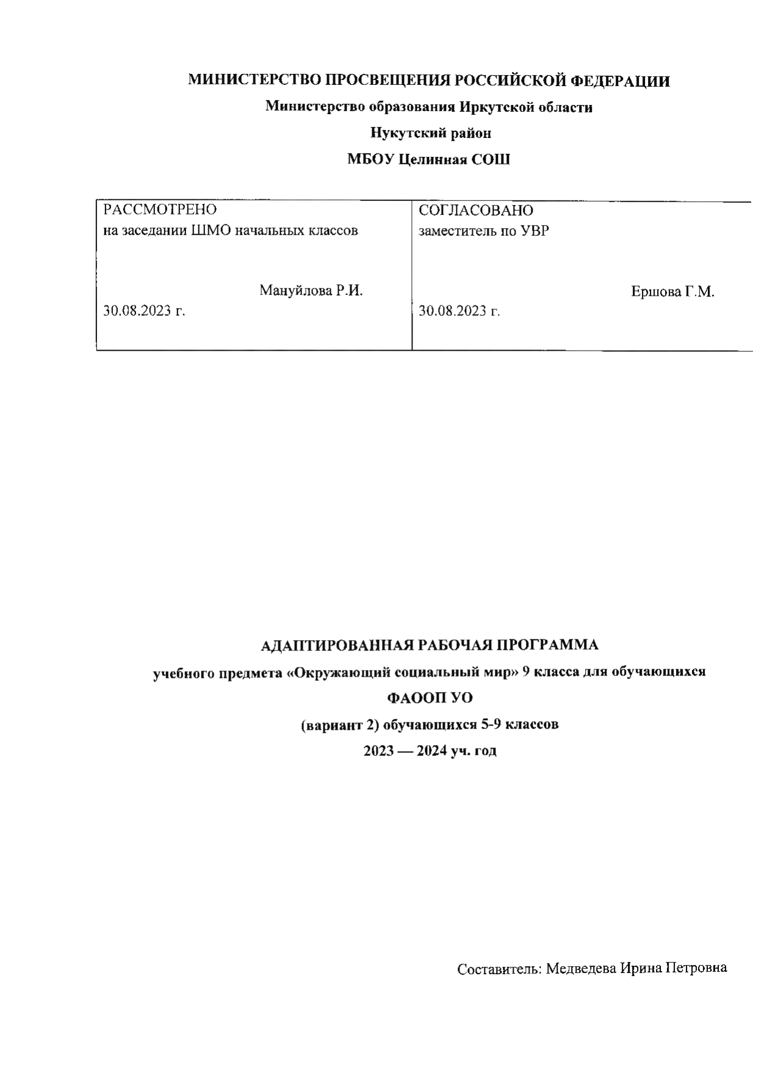

Пояснительная записка
Рабочая программа учебного предмета «Окружающий социальный мир» (предметная область «Окружающий мир») для обучающихся 9 класса составлена в соответствии с адаптированной основной общеобразовательной программой образования обучающихся с умеренной, тяжёлой и глубокой умственной отсталостью (интеллектуальными нарушениями), тяжелыми и множественными нарушениями развития (вариант 2), является учебно-методической документацией, определяющей рекомендуемые ФГОС образования обучающихся с умственной отсталостью объем и содержание образования, планируемые результаты освоения образовательной программы, примерные условия образовательной деятельности. Нормативно-правовую базу разработки рабочей программы для обучающихся 9 класса составляют: − Федеральный закон «Об образовании в Российской Федерации» от 29.12.2012 № 273-ФЗ; − Федеральный государственный образовательный стандарт образования обучающихся с умственной отсталостью (интеллектуальными нарушениями), утвержденный приказом МО РФ от 19.12.2014 г. №1599); − Приказ Министерства просвещения Российской Федерации «Об утверждении федеральной адаптированной основной общеобразовательной программы обучающихся с умственной отсталостью (интеллектуальными нарушениями)» от 24 ноября 2022 г. №1026; − Федеральная адаптированная основная общеобразовательная программа обучающихся с умственной отсталостью (интеллектуальными нарушениями); − Приказ Министерства просвещения Российской Федерации «Об утверждении Порядка организации и осуществления образовательной деятельности по основным общеобразовательным программам - образовательным программам начального общего, основного общего и среднего общего образования» от 22.03.2021 № 115; − Приказ Министерства просвещения Российской Федерации «О внесении изменений в Порядок организации и осуществления образовательной деятельности по основным общеобразовательным программам - образовательным программам начального общего, основного общего и среднего общего образования, утвержденный приказом Министерства просвещения Российской Федерации от 22 марта 2021 г. № 115» от 11.02.2022 № 69; − Постановление Главного государственного санитарного врача РФ от 28.09.2020 № 28 «Об утверждении санитарных правил СП 2.4.3648-20 «Санитарно-эпидемиологические требования к организациям воспитания и обучения, отдыха и оздоровления детей и молодежи»; − Устав ГБУ КО «Школа–интернат №7»; − Календарный учебный график ГБУ КО «Школа-интернат №7» и др. Обучение детей жизни в обществе включает формирование представлений об окружающем социальном мире и умений ориентироваться в нем, включаться в социальные отношения. В силу различных особенностей физического, интеллектуального, эмоционального развития дети с ТМНР испытывают трудности в осознании социальных явлений. В связи с этим программа 3 учебного предмета «Окружающий социальный мир» позволяет планомерно формировать осмысленное восприятие социальной действительности и включаться на доступном уровне в жизнь общества. Цель обучения – формирование представлений о человеке, его социальном окружении, ориентации в социальной среде и общепринятых правилах поведения. Основными задачами программы «Окружающий социальный мир» являются: знакомство с явлениями социальной жизни (человек и его деятельность, общепринятые нормы поведения), формирование представлений о предметном мире, созданном человеком (многообразие, функциональное назначение окружающих предметов, действия с ними). Реализация рабочей программы предмета «Окружающий социальный мир » для 9 класса рассчитана на 34 недели, по 3 часа в неделю. Всего 102 часа.
Планируемые результаты освоения предмета.
В соответствии с требованиями ФГОС к АООП для обучающихся с умеренной, тяжелой, глубокой умственной отсталостью, с ТМНР (вариант 2) результативность обучения каждого обучающегося оценивается с учетом особенностей его психофизического развития и особых образовательных потребностей. В связи с этим требования к результатам освоения образовательных программ представляют собой описание возможных результатов образования данной категории обучающихся.
Личностные результаты освоения АООП образования включают индивидуально-личностные качества и социальные (жизненные) компетенции обучающегося, социально значимые ценностные установки.
К личностным результатам освоения АООП относятся:
1) осознание себя как гражданина России; формирование чувства гордости за свою Родину;
2) воспитание уважительного отношения к иному мнению, истории и культуре других народов;
3) сформированность адекватных представлений о собственных возможностях, о насущно необходимом жизнеобеспечении;
4) овладение начальными навыками адаптации в динамично изменяющемся и развивающемся мире;
5) овладение социально-бытовыми навыками, используемыми в повседневной жизни;
6) владение навыками коммуникации и принятыми нормами социального взаимодействия;
7) способность к осмыслению социального окружения, своего места в нем, принятие соответствующих возрасту ценностей и социальных ролей;
8) принятие и освоение социальной роли обучающегося, проявление социально значимых мотивов учебной деятельности;
9) сформированность навыков сотрудничества с взрослыми и сверстниками в разных социальных ситуациях;
10) воспитание эстетических потребностей, ценностей и чувств;
11) развитие этических чувств, проявление доброжелательности, эмоционально-нравственной отзывчивости и взаимопомощи, проявление сопереживания к чувствам других людей;
12) сформированность установки на безопасный, здоровый образ жизни, наличие мотивации к творческому труду, работе на результат, бережному отношению к материальным и духовным ценностям;
13) проявление готовности к самостоятельной жизни.
Предметные результаты освоения АООП образования включают освоенные обучающимися знания и умения, специфичные для каждой предметной области, готовность их применения.
1) Представления о мире, созданном руками человека
- Интерес к объектам, созданным человеком.
- Представления о доме, школе, о расположенных в них и рядом объектах (мебель, оборудование, одежда, посуда, игровая площадка, и др.), о транспорте и т.д.
- Умение соблюдать элементарные правила безопасности поведения в доме, на улице, в транспорте, в общественных местах.
2) Представления об окружающих людях: овладение первоначальными представлениями о социальной жизни, о профессиональных и социальных ролях людей.
- Представления о деятельности и профессиях людей, окружающих ребенка (учитель, повар, врач, водитель, продавец и т.д.).
- Представления о социальных ролях людей (пассажир, пешеход, покупатель и т.д.), правилах поведения согласно социальным ролям в различных ситуациях.
- Опыт конструктивного взаимодействия с взрослыми и сверстниками.
- Умение соблюдать правила поведения на уроках и во внеурочной деятельности, взаимодействовать со взрослыми и сверстниками, выбирая адекватную дистанцию и формы контакта, соответствующие возрасту и полу ребенка.
3) Развитие межличностных и групповых отношений.
- Представления о дружбе, товарищах, сверстниках.
- Представления о семье и ведении домашнего хозяйства.
- Умение находить друзей на основе личных симпатий.
- Умение строить отношения на основе поддержки и взаимопомощи, умение сопереживать, сочувствовать, проявлять внимание.
- Умение взаимодействовать в группе в процессе учебной, игровой, других видах доступной деятельности.
- Умение организовывать свободное время с учетом своих и совместных интересов.
4) Накопление положительного опыта сотрудничества и участия в общественной жизни.
- Представление о праздниках, праздничных мероприятиях, их содержании, участие в них.
- Использование простейших эстетических ориентиров/эталонов о внешнем виде, на праздниках, в хозяйственно-бытовой деятельности.
- Умение соблюдать традиции семейных, школьных, государственных праздников.
5) Представления об обязанностях и правах ребенка.
- Представления о праве на жизнь, на образование, на труд, на неприкосновенность личности и достоинства и др.
- Представления об обязанностях обучающегося, сына/дочери, внука/внучки, гражданина и др.
6) Представление о стране проживания Россия.
- Представление о стране, народе, столице, больших городах, городе (селе), месте проживания.
- Представление о государственно символике (флаг, герб, гимн).
- Представление о значимых исторических событиях и выдающихся людях России.
Основные требования к знаниям и умениям обучающихся:
Выпускник 9 класса научится:
- готовить первое и второе блюдо по рецепту, составлять меню завтрака, обеда и ужина;
- правильно ухаживать за кожей лица и волосами;
- ремонтировать разорванные места одежды, штопать, пришивать пуговицу и петельку;
- стирать бельё вручную и с помощью стиральной машины;
- ухаживать за младшими детьми, объяснять им правила игры и играть с ними;
- убирать жилые помещения, мыть зеркала и стёкла;
- культурно разговаривать по телефону, кратко объяснять причину своего звонка;
- обращаться с вопросами к работникам учреждений.
получит возможность научиться:
- знать виды питания и их особенности;
- знать значение первых и вторых блюд;
- выполнять правила безопасности при использовании механических и электрических бытовых приборов при приготовлении пищи;
- выполнять правила личной гигиены девушки и юноши;
- применять виды косметических средств и правила ухода за волосами и кожей лица и рук;
- различать особенности стирки цветного и белого белья;
- применять правила пользования моющими средствами;
2. Содержание учебного предмета.
«Окружающий социальный мир» 9 класс . 68 часов.
Программа представлена следующими разделами: «Личная гигиена», «Одежда», «Питание», «Семья», «Жилище», «Транспорт», «Торговля», «Средства связи», «Город», «Экономика домашнего хозяйства», «Страна».
Личная гигиена (6часов)
Личная гигиена подростка. Индивидуальные предметы гигиены. Уход за кожей лица. Гигиена одежды и нательного белья. Косметические средства (лосьоны, кремы и др.). Уход за волосами.
Одежда (7 часов)
Стирка изделий в домашних условиях. Стирка изделий из х/б ткани. Мелкий ремонт одежды. Штопка одежды. Утюжка блузок, рубашек, платьев. Приемы глажения белья. Стирка мелких изделий из белой хлопчатобумажной ткани с помощью стиральной машины.
Питание (10 часов)
Приготовление пищи. Значение блюд из овощей, рыбы, мяса. Использование электробытовых приборов для экономии времени при приготовлении пищи. Приготовление изделий из теста. Квашение, соление овощей. Варка варенья из фруктов и ягод. Составление меню завтрака, обеда, ужина на день. Чтение рецептов и подбор продуктов. Приготовление щей из свежей капусты. Приготовление киселя, компота. Соблюдение правил безопасности при работе режущими инструментами, приспособлениями, электроприборами.
Семья (4 часа)
Помощь воспитателям в уходе за младшими детьми. Проведение игр с младшими школьниками. Родственники. Фамилия, имя, отчество.
Жилище (6часов)
Санитарная обработка помещений. Уборка кухни, санузла, уход за ванной, унитазом, раковинами. Моющие средства, используемые при уборке кухни и санузла. Коммунальные удобства в квартире. Знание (соблюдение) правил безопасности и поведения во время аварийной ситуации.
Транспорт (10 часов)
Междугородный автотранспорт. Автовокзал. Междугородний железнодорожный транспорт. Водный транспорт. Космический транспорт. Общественный транспорт. Пользование общественным транспортом. Специальный транспорт. Профессии людей работающих на разных видах транспорта.
Торговля (6 часов)
Специализированные магазины (книжный, спортивный и др.). Стоимость основных промышленных товаров. Отделы магазинов. Порядок приобретения товара. Ассортимент товаров в различных специализированных магазинах .Срок годности товара.
Средства связи (4 часа)
Телефон. Пользование квартирным телефоном. Пользование телефонным справочником. Вызов милиции, пожарной команды, аварийных служб при утечке газа и др. Междугородная телефонная связь.
Город (8 часов)
Элементы городской инфраструктуры (районы, улицы, площади и др.). Различение назначения зданий (кафе, вокзал, банк и др). Узнавание (различение ) профессий. Знание правил перехода улицы. Узнавание достопримечательностей своего города.
Экономика домашнего хозяйства (5 часов)
Основные статьи расходов (питание, содержание жилища, одежда и обувь, культурные потребности, помощь родственникам). Планирование расходов на день, две недели с учетом бюджета и состава семьи. Содержание жилища. Оплата жилой площади и коммунальных услуг. Расходы на питание. Крупные покупки (одежда, мебель, обувь и др.).
Страна (2 часа)
Знание названия государства, в котором мы живем, и его столицу. Представление о крупных городах России. Выдающиеся люди России.
3.Тематическое планирование.
«Окружающий социальный мир». 9 класс. 68 часов.
№ урока по п/п | № урока по теме | Тема урока | Количество часов
Личная гигиена (6 часов)
1 | 1 | Личная гигиена подростка. | 1
2 | 2 | Индивидуальные предметы гигиены. | 1
3 | 3 | Уход за кожей лица. | 1
4 | 4 | Гигиена одежды и нательного белья. | 1
5 | 5 | Косметические средства (лосьоны, кремы и др.). | 1
6 | 6 | Уход за волосами. | 1
Одежда (7 часов)
7 | 1 | Стирка изделий из шерстяных и синтетических тканей в домашних условиях. | 1
8-9 | 2-3 | Мелкий ремонт одежды. | 2
10 | 4 | Утюжка блузок, рубашек, платьев. | 1
11-12 | 5-6 | Приемы глажения белья. Электроутюг. | 2
13 | 7 | Стирка мелких изделий с помощью стиральной машины. | 1
Питание (10 часов)
14 | 1 | Правила приготовления пищи. | 1
15 | 2 | Значение блюд из овощей, рыбы, мяса. | 1
16 | 3 | Представление об использование электробытовых приборов для экономии времени при приготовлении пищи. | 1
17 | 4 | Представление о квашении, соление овощей. | 1
18 | 5 | Варка варенья из фруктов и ягод. | 1
19-20 | 6-7 | Составление меню завтрака, обеда, ужина на день. | 2
21 | 8 | Чтение рецептов и подбор продуктов. | 1
22 | 9 | Приготовление первого блюда (щей из свежей капусты). | 1
23 | 10 | Приготовление киселя, компота. | 1
Семья (7 часа)
24 | 1 | Помощь родителям в уходе за младшими детьми. | 2
25 | 2 | Проведение игр с младшими школьниками. | 2
26 | 3 | Родственники. | 2
27 | 4 | Фамилия, имя, отчество. Личные документы. | 1
Жилище (6 часов)
28 | 1 | Санитарная обработка помещений. | 1
29-30 | 2-3 | Уборка кухни, санузла, уход за ванной, унитазом, раковинами. | 2
31 | 4 | Моющие средства, используемые при уборке кухни и санузла. | 1
32-33 | 5-6 | Знание (соблюдение) правил безопасности и поведения во время аварийной ситуации. | 2
Транспорт (20 часов)
34 | 1 | Транспорт. Виды транспорта. | 2
35 | 2 | Междугородный автотранспорт. Автовокзал. | 2
36 | 3 | Водный транспорт. Основные маршруты. Расписание. Порядок приобретения билетов. | 2
37 | 4 | Железнодорожный транспорт. | 2
38 | 5 | Общественный транспорт. | 2
39 | 6 | Пользование общественным транспортом. | 2
40 | 7 | Специальный транспорт. | 2
41-42 | 8-9 | Профессии людей, работающих на разных видах транспорта. | 2
43 | 10 | Обобщение по теме. Тест. | 2
Торговля (12 часов)
44 | 1 | Специализированные магазины (книжный, спортивный и др.). | 2
45 | 2 | Отделы магазинов. | 2
46 | 3 | Порядок приобретения товара. | 2
47 | 4 | Ассортимент товаров в различных специализированных магазинах. | 2
48 | 5 | Срок годности товара. Возврат товара. | 2
49 | 6 | Интернет-магазин. | 2
Средства связи (8 часа)
50 | 1 | Телефон. Пользование квартирным телефоном. | 2
51 | 2 | Пользование телефонным справочником. | 2
52 | 3 | Вызов милиции, пожарной команды, аварийных служб при утечке газа и др. | 2
53 | 4 | Обобщение по теме. Тест. | 2
Город (11часов)
54-55 | 1-2 | Элементы городской инфраструктуры (районы, улицы, площади и др.) | 2
56-57 | 3-4 | Различение назначения зданий (кафе, вокзал, банк и др. | 2
58 | 5 | Узнавание (различение ) профессий в городе. | 2
59 | 6 | Знание правил перехода улицы. | 2
60-61 | 7-8 | Узнавание достопримечательностей своего города. | 3
Экономика домашнего хозяйства (10 часов)
62 | 1 | Основные статьи расходов (питание, содержание жилища, одежда и обувь, культурные потребности). | 2
63 | 2 | Планирование расходов на день с учетом бюджета и состава семьи. | 2
64 | 3 | Содержание жилища. Оплата жилой площади и коммунальных услуг. | 2
65 | 4 | Расходы на питание. | 2
66 | 5 | Крупные покупки (одежда, мебель, обувь и др.) | 2
Страна (5 часа)
67 | 1 | Государство, в котором мы живём. Символы РФ. Столица. | 2
68 | 2 | Города России. Обобщение. Тест. | 3
Список литературы.
- http://www.edu.ru - Федеральный портал «Российское образование»;
- http://www.tgpi.tob.ru/info/kaf/pedagog/ped/ - коррекционная педагогика, коррекционно-развивающее обучение;
- http://www.mapryal.org - сеть творческих учителей;

